Структура и состав Местной Администрации
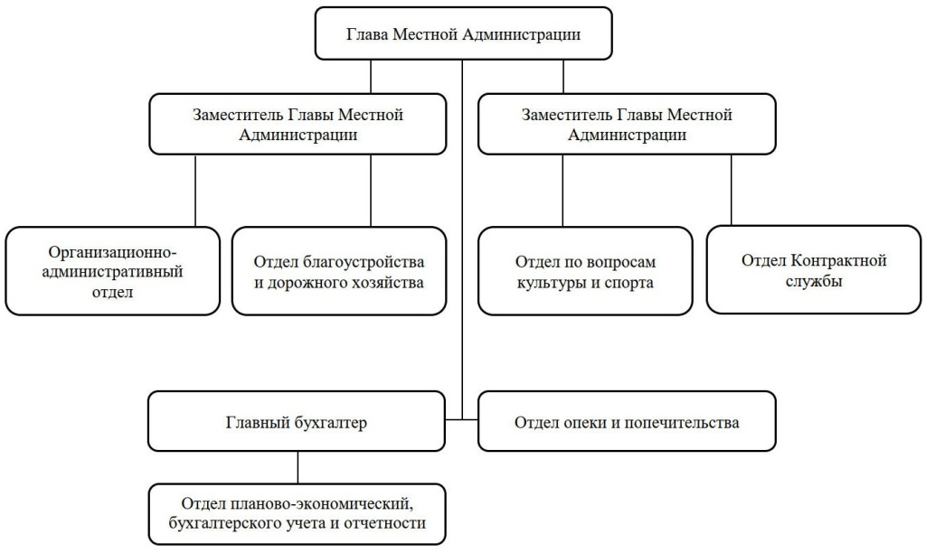

ФИО | Должность
Шевцова Наталья Сергеевна | Глава Местной Администрации
Зонов Алексей Игоревич | Заместитель Главы Местной Администрации
Карпинов Денис Сергеевич | Заместитель Главы Местной Администрации
Мухаринова Оксана Александровна |  | Главный бухгалтер
ОРГАНИЗАЦИОННО-АДМИНИСТРАТИВНЫЙ ОТДЕЛ
Яковлев Александр Анатолиевич | Руководитель структурного подразделения - начальник организационно-административного отдела
ОТДЕЛ БЛАГОУСТРОЙСТВА И ДОРОЖНОГО ХОЗЯЙСТВА
Оленина Елена Евгеньевна |  | Руководитель структурного подразделения - начальник отдела благоустройства и дорожного хозяйства
Старовойтова Марина Юрьевна |  | Главный специалист по благоустройству и озеленению
Сколотнева Анастасия Павловна |  | Ведущий специалист по благоустройству и дорожному хозяйству
Булычев Борис Владимирович |  | Технический работник. Рабочий по благоустройству населнных пунктов
ОТДЕЛ ПЛАНОВО-ЭКОНОМИЧЕСКИЙ, БУХГАЛТЕРСКОГО УЧЕТА И ОТЧЕТНОСТИ
Алексеева Ирина Семеновна | Главный специалист по бюджетному учету на ПК
ОТДЕЛ ПО ВОПРОСАМ КУЛЬТУРЫ И СПОРТА
Луговская Анна Сергеевна |  | Руководитель структурного подразделения - начальник отдела по вопросам культуры и спорта
ОТДЕЛ КОНТРАКТНОЙ СЛУЖБЫ
Фисенко Анастасия Сергеевна |  | Специалист 1 категории
ОТДЕЛ ОПЕКИ И ПОПЧИТЕЛЬСТВА
Галаган Марина Сергеевна | Главный специалист

